Presse-Mitteilung vom 26. September 2022
Oft ermittelt die Polizei nicht:
Wenn Frauen sexuelle Gewalt erleben
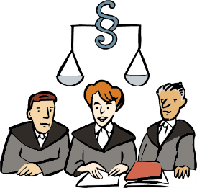
Deshalb will Frau M.:
Es soll eine Gerichts-Verhandlung
beim Landes-Verfassungs-Gericht in der Stadt Berlin geben.

Das Landes-Verfassungs-Gericht ist ein wichtiges Gericht
von einem Bundes-Land.
Dabei wollen ihr verschiedene Gruppen helfen.
Zum Beispiel:
- Frauen-Rechts-Organisationen

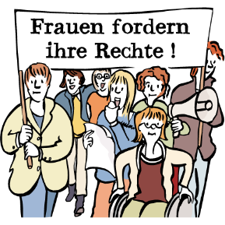
Das sind Gruppen,
die sich für die Rechte von Frauen stark machen.
- Und Behinderten-Rechts-Organisationen.
Das sind Gruppen,
die sich für Menschen mit Behinderung stark machen.
Frau M. wohnt in der Stadt Berlin.
Sie hat Lern-Schwierigkeiten.
Frau M. arbeitet in einer Werkstatt für Menschen mit Behinderungen.
In der Werkstatt hat sie sexuelle Gewalt erlebt.
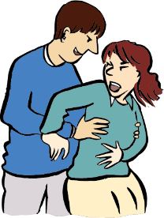
Sexuelle Gewalt bedeutet zum Beispiel:
Eine Frau wird von einem anderen Menschen angefasst.
Zum Beispiel:
- Am Busen
- oder am Po.
Oder sie wird von einem anderen Menschen geküsst.
Obwohl die Frau das nicht will.
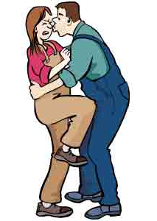
Im Jahr 2020 hat Frau M. eine Anzeige bei der Polizei gemacht.
Sie hat der Polizei erzählt:
Mein Chef hat mich immer wieder angefasst und geküsst,
obwohl ich gesagt habe, dass ich das nicht will. Das war schrecklich und mir geht es immer noch manchmal schlecht deshalb.
Jetzt hat die Berliner Staats-Anwaltschaft gesagt:
Es wird keine weiteren Ermittlungen
gegen den Chef von der Werkstatt geben.
Denn Frau M. kann nicht genau erzählen: Was ihr Chef mit ihr gemacht hat.
In schwerer Sprache heißt das:
Frau M. kann keine genaue Aussage machen.

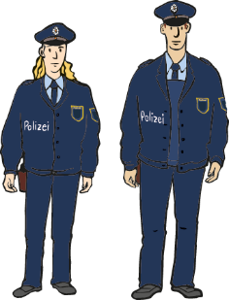
Die Staats-Anwaltschaft sind Fach-Leute für Gesetze.
Sie helfen dem Gericht zum Beispiel dabei:
Dass ein Straftäter bestraft wird.
Dafür sammeln sie Beweise für die Straftat.
Ermittlungen bedeutet:
Die Polizei untersucht genau,
wie eine Straftat passiert ist.
Frau M. findet das ungerecht.
Sie hat gesagt:
Es ist einfach nicht fair,
dass das für den Chef von der Werkstatt keine Folgen hat.
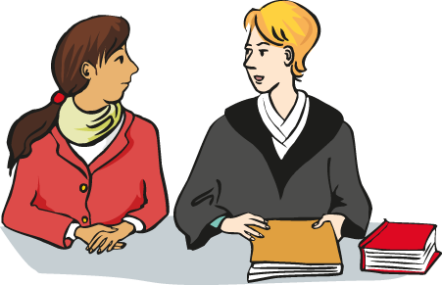
Dagegen will sich Frau M. wehren.
Dabei wollen ihr einige Menschen helfen.
Zum Beispiel:
- Die Rechts-Anwältin Frau Ronska Grimm,
- die Rechts-Anwältin Lea Beckmann
- und Frau Theresia Degener.
Sie arbeitet an der Fach-Hochschule in der Stadt Bochum.
Und sie macht sich für die Rechte
von Menschen mit Behinderungen stark.
Rechts-Anwältinnen sind Fach-Leute für Gesetze.
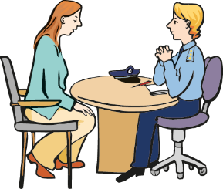
Die Rechts-Anwältinnen haben gesagt:
Es sind viele Fehler gemacht worden.
Zum Beispiel:
- Als Frau M. mit der Polizei gesprochen hat.
- Und als sie mit der Staats-Anwaltschaft gesprochen hat.
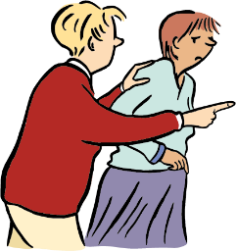
Außerdem denken wir:
Die Aussage von Frau M. wurde nicht ernst genommen.
Die Staat-Anwaltschaft hat Frau M. nicht geglaubt.
Frau M. wurde nicht mit Respekt behandelt.
Das alles bedeutet:
Frauen mit Behinderung werden schlechter behandelt
als andere Menschen.
Respekt bedeutet zum Beispiel:
Ein Mensch ist einem anderen Menschen wichtig.
Und es ist wichtig:
- Was der Mensch sagt.
- Oder was der Mensch denkt.
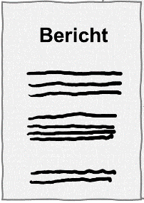
Die Rechts-Anwältinnen sagen auch:
Frau M. hat sehr genau erzählt,
wie die sexuelle Gewalt passiert ist.
Und was ihr Chef mit ihr gemacht hat.
Trotzdem wollte die Staats-Anwaltschaft ein Gutachten haben.
Das hat eine Fach-Frau für seelische Krankheiten gemacht.
Ein Gutachten ist ein wichtiger Bericht.
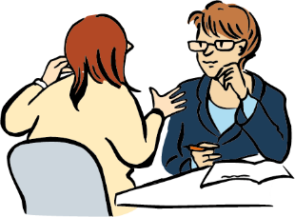
Die Fach-Frau hat mit Frau M. gesprochen.
In dem Gutachten hat die Fach-Frau dann auf-geschrieben:
Frau M. kann keine gute Aussage machen.
Deshalb darf die Aussage beim Gericht nicht gelten.
Danach hat die Staats-Anwaltschaft nicht mehr weiter ermittelt.
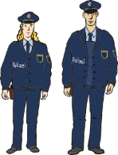
Frau Theresia Degener sagt dazu:
Was die Staats-Anwaltschaft gemacht hat, ist falsch.
- Die Polizei
- und die Staat-Anwaltschaft
kennen Frauen mit Lern-Schwierigkeiten oft nicht so gut.
Sie verstehen zum Beispiel oft nicht:
- Dass viele Frauen mit Lern-Schwierigkeiten
die schwere Sprache nicht so gut verstehen.
- Und die Staats-Anwaltschaft weiß nicht:
Wie sie am besten mit den Frauen sprechen sollen.
Deshalb passieren viele Fehler.
Und deshalb haben Frauen mit Behinderung
oft nicht dieselben Möglichkeiten wie Frauen ohne Behinderung:
Wenn sie sich wehren wollen.
Zum Beispiel: Mit der Hilfe von einem Gericht.
- Denn Ermittlungen
- und Gerichts-Verhandlungen
werden oft nicht gemacht.
Denn oft glauben die Menschen nicht,
was Frauen mit Behinderung sagen.
Oder sie behandeln die Frauen mit Behinderung schlechter.
Frau Theresia Degener hat auch gesagt:
Ich denke,
hier sind viele Gesetze und Regeln nicht be-achtet worden.
Zum Beispiel:
- Die Grund-Rechte von Deutschland.
Das sind die Rechte von allen Menschen,
die in Deutschland leben.
- Die Menschen-Rechte.
Das sind die Rechte von allen Menschen auf dieser Welt.
- Die UN-Behinderten-Rechts-Konvention.

Das ist ein Vertrag
über die Rechte von Menschen mit Behinderungen.
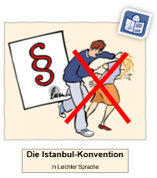
- Und die Istanbul-Konvention.
Das ist ein Vertrag:
Damit es keine Gewalt mehr gegen Frauen gibt.
Außerdem ist das Gutachten von der Fach-Frau falsch.
Denn Frau M. hat schon mehrmals genau erzählt:
- Wie die sexuelle Gewalt passiert ist.
- Und was ihr Chef mit ihr gemacht hat.
Frau M. kann also eine gute Aussage machen.
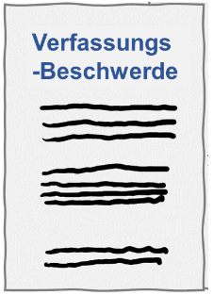
Die Rechts-Anwältinnen und Frau Theresia Degener sagen:
Wir werden Frau M. helfen.
Deshalb werden wir eine Verfassungs-Beschwerde
beim Landes-Verfassungs-Gericht machen.
Die Fach-Leute für Gesetze beim Landes-Verfassungs-Gericht
werden genau prüfen:
Was Frau M. passiert ist.
Denn es ist für Frau M. wichtig.
Und es ist für viele andere Frauen mit Behinderungen wichtig:
Dass Frau M. ihr Recht bekommt.
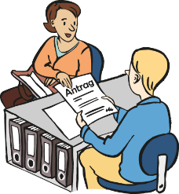
Eine Verfassungs-Beschwerde ist ein wichtiges Papier.
Damit kann sich ein Mensch darüber beschweren:
Dass die Verfassung von Deutschland nicht be-achtet wurde.
Zum Beispiel:

- Von einem Amt,
- von einem anderen Gericht
- oder von der Staats-Anwaltschaft.
Bei der Verfassungs-Beschwerde helfen diese Gruppen mit:
- Der Bundes-Verband der Frauen-Beratungsstellen
und Frauen-Notrufe.
Die Abkürzung dafür ist: bff.
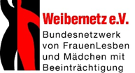
- Das Bundes-Netzwerk von FrauenLesben und Mädchen
mit Beeinträchtigung Weibernetz e.V.
- Und das Zentrum für Disability Studies
an der Evangelischen Hochschule Rheinland-Westfalen-Lippe.
Die Abkürzung dafür ist: BODYS.

__________________________________________________________
Die Presse-Mitteilung hat: leicht ist klar - das Büro für Leichte Sprache
geschrieben und geprüft, www.leicht-ist-klar.de
Die Bilder sind von: © Reinhild Kassing, www.leichtesprachebilder.de
Das Zeichen für Leichte Sprache ist von: Inclusion Europe, www.inclusion-europe.eu

